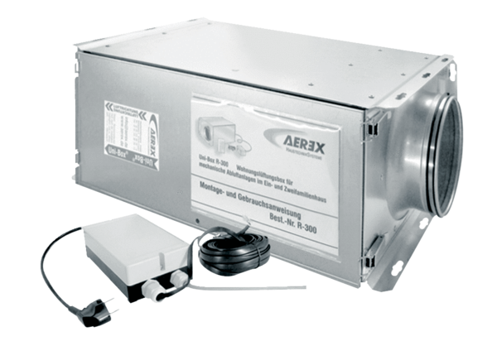Abluftventilator, Zentralgerät Uni-Box R-300-02Verpackungseinheit: 1 StückSortiment: 14
Artikelnummer: 0041.0034Hersteller: AEREX

